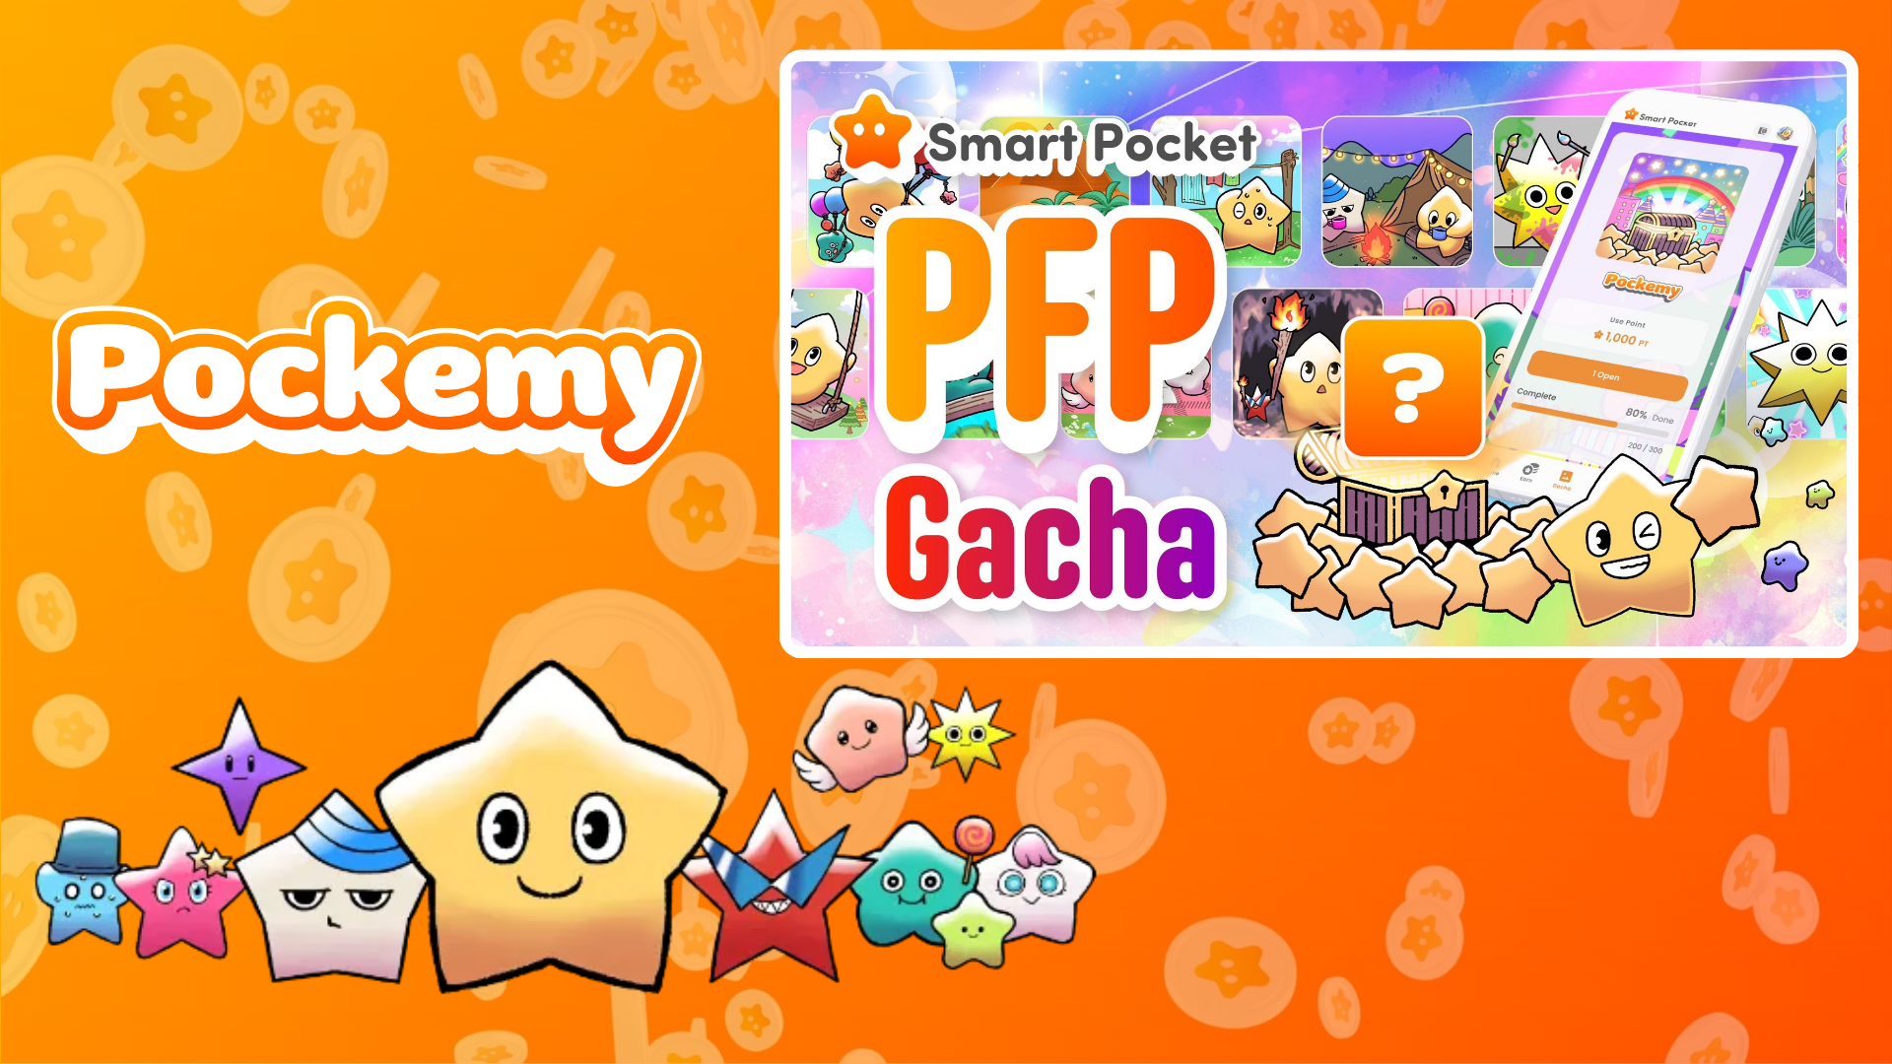

用扭蛋收集Pokémy！Smart Pocket的新功能「PFP扭蛋」
大家好！
今天，我們很高興向大家介紹Smart Pocket應用程式的新功能「PFP扭蛋」！您不僅可以收集可愛的Pokémy PFP，完成收藏後甚至可能獲得驚喜獎勵！

目錄
- 才華洋溢的創作者團隊
- 什麼是PFP扭蛋？
- 如何抽取扭蛋
- 如何查看PFP
- 如何保存PFP圖片
- 更改應用程式圖示的方法
- 關於收藏獎勵
- 未來發展
- 總結

才華洋溢的創作者團隊
在介紹PFP扭蛋的特點之前，讓我們先來認識一下這些可愛的Pokémy背後的創作者團隊。
Pokémy的世界是由日本NFT美術館編輯部的天才創作者們打造的，他們還參與了各種漫畫的連載。在總編輯滝さえ的帶領下，這個團隊包括Marumiya、Tokotoko、Morry和Shirakome Okome等專業人士，他們在角色設計的每個方面都技藝精湛，從草圖到最終背景，都游刃有餘。
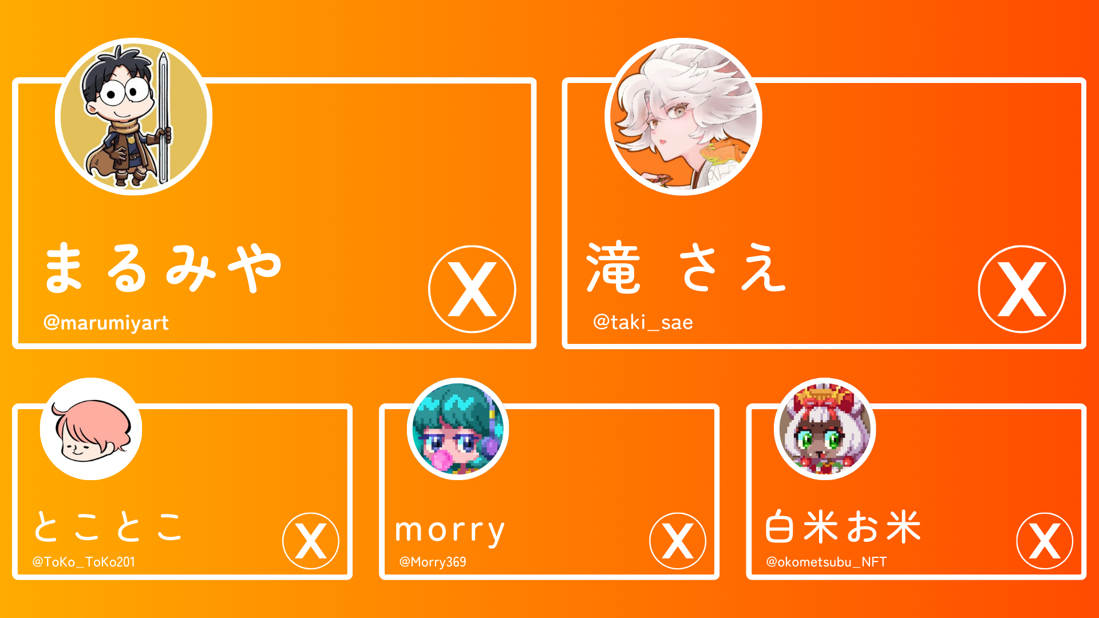

創作者團隊的X帳號
- Marumiya (@marumiya_NFT)
- 滝さえ (@taki_sae)
- Tokotoko (@ToKo_ToKo201)
- Morry (@Morry369)
- Shirakome Okome (@okometsubu_NFT)

什麼是PFP扭蛋？
PFP扭蛋是一項新功能，您可以使用SP積分隨機獲取可愛的Pokémy個人資料圖片（PFP）！
獲取的PFP可以用作Smart Pocket應用程式或社交媒體的圖示，展示您是Smart Pocket的用戶。


如何抽取扭蛋
- 打開Smart Pocket應用程式
- 選擇「Gacha」標籤
- 點擊「Open」（需要1000積分）
- 隨機獲得一個Pokémy PFP！
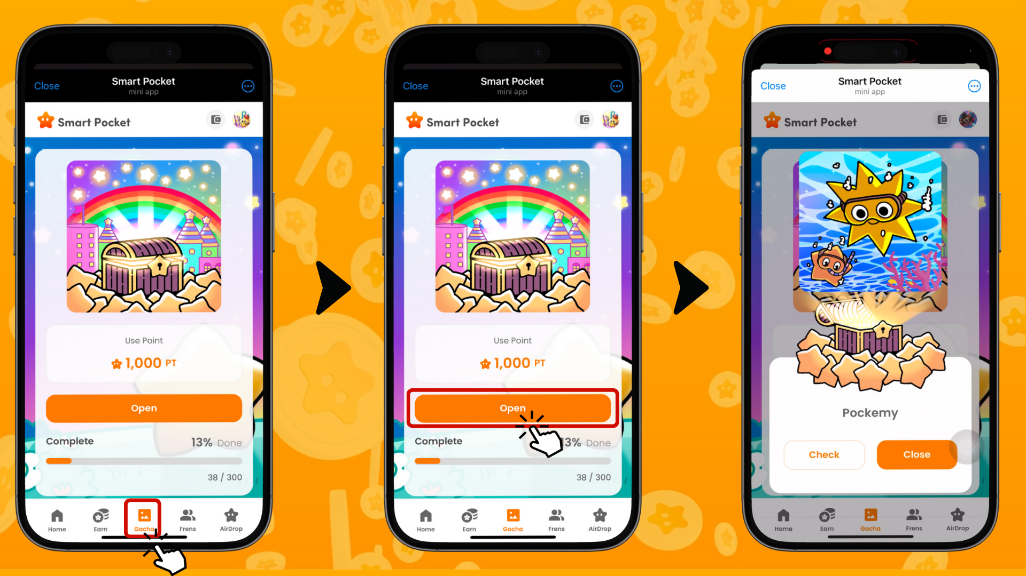

如何查看PFP
- 選擇「Earn」標籤
- 點擊「Wallet」
- 選擇「Item」
- 選擇「Pokémy」
- 查看您獲得的PFP
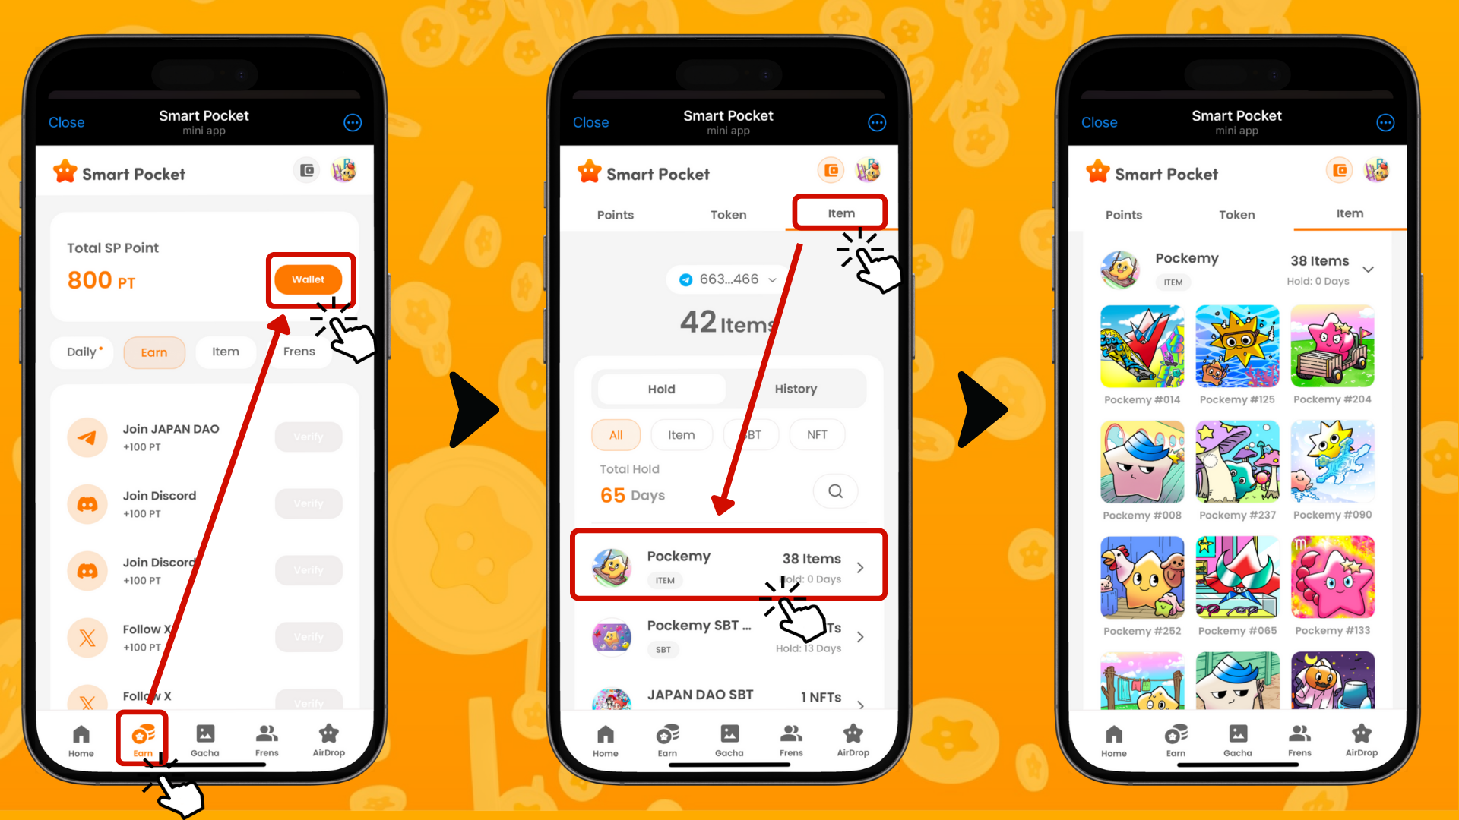

如何保存PFP圖片
好消息！在用戶反饋後，扭蛋功能發布的第二天就實現了PFP圖片保存功能，這種快速回應令人印象深刻！
以下是保存圖片的方法：
- 從您的收藏中選擇要保存的PFP圖片
- 點擊「Save」
- 點擊「Download」
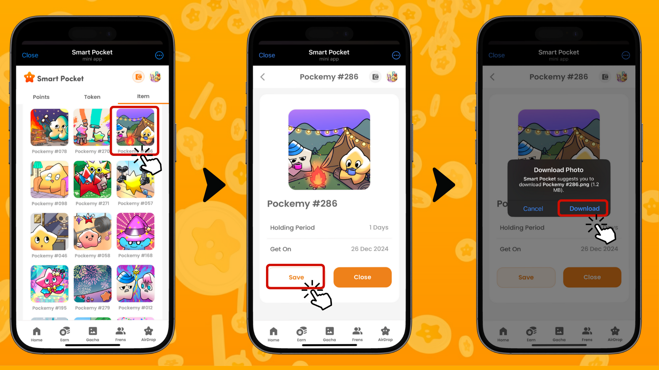

更改應用程式圖示的方法
您還可以將獲得的PFP設定為應用程式的圖示。方法如下：
- 點擊Smart Pocket應用程式右上角的圖示
- 點擊「Edit」
- 點擊應用程式圖示
- 選擇您想要的圖片並點擊「Save」
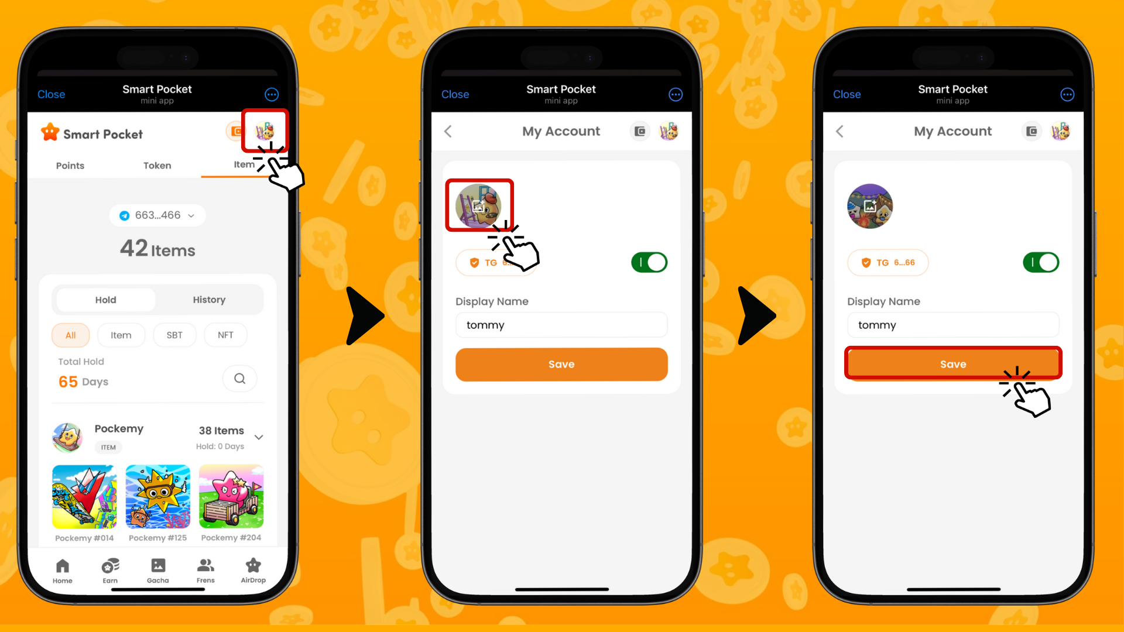

關於收藏獎勵
完成300種PFP收藏後，可能會獲得特殊獎勵。雖然細節尚未公開，但我們可以期待令人驚喜的禮物。
究竟會有什麼獎勵呢？請關注未來的公告！

未來發展
令人興奮的消息！
- 即將推出與各種IP的合作PFP
- 新的福利，例如免費鑄造和空投
- SP積分的新使用方式即將登場
建議您關注Yuda (@yudaceo) 的X帳號，獲取關於SP積分和PFP發展的最新消息！

總結
Smart Pocket的PFP扭蛋不僅僅是一個扭蛋功能。
- 享受收藏的樂趣
- 在社交媒體上展示個性
- 期待潛在的未來獎勵
開發團隊對用戶反饋的快速回應令人印象深刻，我們期待接下來的新功能。一定要嘗試PFP扭蛋哦！
📢獲取最新資訊 📢
- Smart Pocket官方網站：https://smapocke.com/
- Smart Pocket官方Discord：https://discord.com/invite/smartpocket
- Smart Pocket官方X帳號：https://x.com/smapocke
- Pokémy官方X帳號：https://x.com/pockemys

